PETEK
MAT - kombinatorika
SLJ - manjšalnice
ŠPO - rekreacija po stanovanju
SPO - Moj pes
Pozdravljeni, še enkrat lepo prosim tiste, ki mi še niste odgovorili ali poslali narejenih nalog za delo doma, da mi to do jutri zvečer pošljite, ker moram posredovati ravnatelju. Hvala lepa.

MATEMATIKA
V zvezek napiši
VAJA
KOMBINATORIKA

1. NARIŠI VSE MOŽNOSTI RAZVRŠČANJA LIKOV v zvezek. Uporabi šablono. Lahko pobarvaš.

- UČITELJICA JE PISALA URNIK ZA TOREK. UČENCI IMAJO TA DAN LE TRI URE POUKA.
NAPIŠI VSE MOŽNE NAČINE URNIKA ZA TA DAN.
KOLIKO JE VSEH MOŽNIH NAČINOV URNIKA ZA TA DAN?
1.URA | SLO
2.URA | ŠVZ
3.URA | MAT

SPOZNAVANJE OKOLJA
MOJ PES DU STR.65,66 - natančno preberi in si oglej slike.Pripoveduj kaj si se zapomnil-a.

SLOVENŠČINA
Danes se boš posvetil- a besedam, ki jih uporabljamo, ko želimo poimenovati predmet, ki je majhen in še v nekaterih drugih primerih. MANJŠALNICA je beseda, ki izraža pomanjšanje. Na primer: Miha živi v hiši. Iz kock je zgradil hišico. Beseda hišica je manjšalnica besede hiša.
REŠI NU str.32
Poimenuj sličice spodaj (ustno)
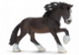 | 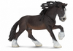
 |  | 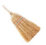 | 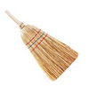
 | 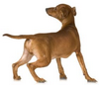 |  | 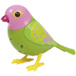
 | 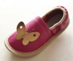
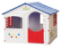 | 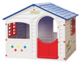
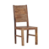 | 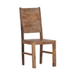 |  | 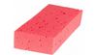
 |  |  | 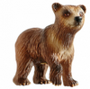

ŠPORT

Danes se boš rekreiral/a po stanovanju. Dobro je, če obiščeš vse prostore in v njih izvedeš vsaj dve od naslednjih vaj. Ali pa kar vse. Mami ti bo hvaležna.
1. VAJA – ogrevanje - Vzemi krpo in z njo temeljito pobriši prah z vseh polic, omar, omaric, okenskih polic, televizije, računalnika.
2. VAJA – raztezna vaja - Sprehodi se po stanovanju, s sesalnikom za prah. Pa ne pozabi ga vključiti. Vaja je še intenzivnejša, če posesaš tudi pod kavčem in posteljo.
3. VAJA – vaja za moč Poberi vse smeti, ki so se nabrale tekom dneva in jih odnesi v ustrezno kanto. Vaja bo intenzivnejša, če atiju ali mamici pomagaš prinesti drva za ogrevanje.
4. VAJA – koordinacija Po kosilu pospravi mizo in zloži posodo v pomivalni stroj. Vaja je še intenzivnejša, če posodo pomiješ na roke.
5. VAJA – sproščanje - Igraj se do onemoglosti. Kar koli. Samo, igraj se!!!
BRAVO USPELO TI JE!
Lep vikend ti želim, učiteljica Bojana

